
修大大的数学课

第52节
指对综合型导数 问题之放缩技巧

知识点讲解课

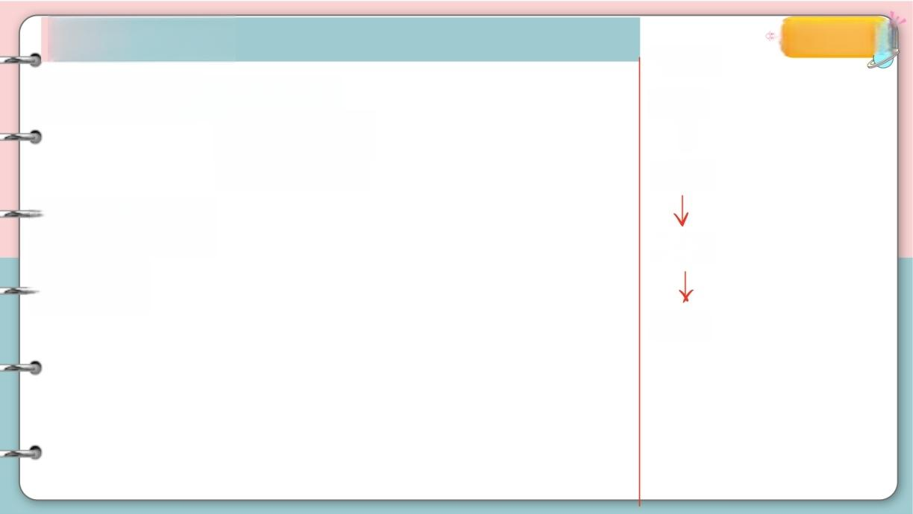
技巧三放缩
修大大的数学课
指对综合：
① 经 典 不 等 式 e×7x+1 v
① 同构
↓
②换元

③ 放缩
力 >In(x+1) X-1>nx

② 第 川 问 结 论

③ 常 识
④硬做

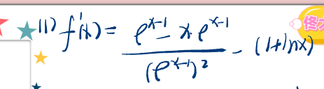
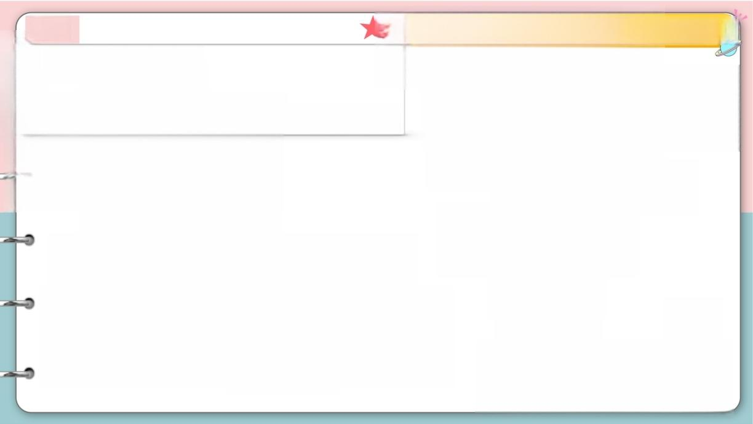
大大的数学课
例1
(2021届衡水中学全国一联)
已知函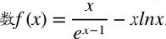

a x f l ) = = 次
门
(1)求函数y=f(x) 在x=1 处的切线方程.
(2)证明：①f(x)<2,② 任 意n∈N*,en-1<(2n-Inn)".

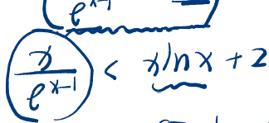
1)=1)k=)
y-1=--1)=
。 ① 证

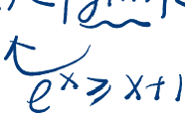
f1x)<1g ×)<2

x e x . 1 m O 目 构 X

gx
e≥x
t=
-1
#≤fx)<n

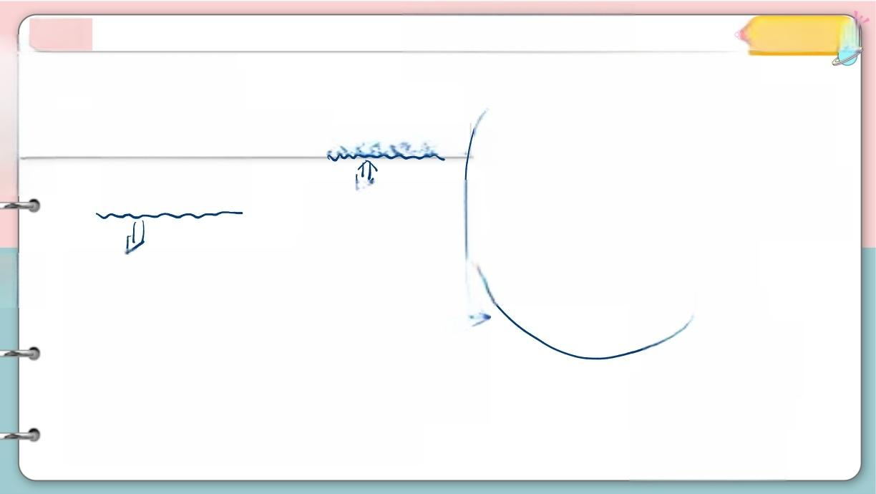
例1 修大大的数学课

(2021届衡水中学全国一联)
已知函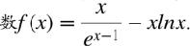
(1)求函数y= f(x)在x=1 处的切线方程.
(2)证明：①f(x)<2,② 任 意n∈N*,e"-¹<(2n-Inn)".
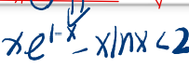

*★gx)=1-×nx
/g′'=—CI+1nx)= 一)- In×
X b = 色 、 X 色 n × C - 1 H 1 n x l o

9'8
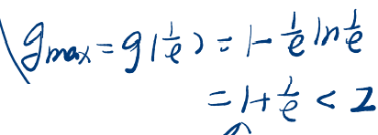
X一 )n×₇ -1 HInx>v 8 ' 乡 ↓

<2n-1n

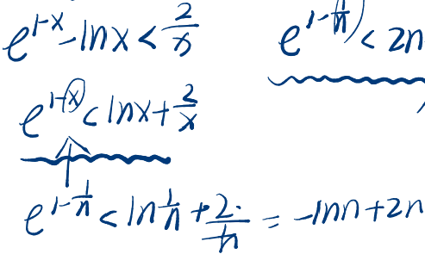
”t/nn nn

1
fx≤glx) gx)C2

ixc2

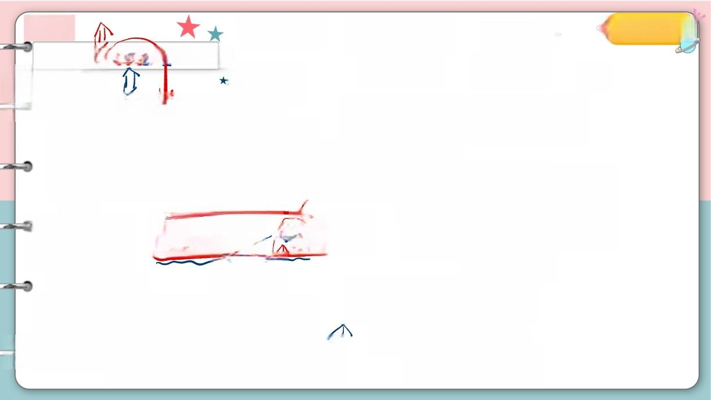
例2 ①同构 O +e 口 口+1 Y 口 修大大的数学课
证明：eˣ+(1-e)x≥xlnx+1 ★
Oe0 口 么 日 X.
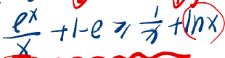
oal
。 ② 换 元
x + e > 1 e x 十 l n x

令 七 二 I n t = l
ef=e+etmx
n
=X-x
gol:fx21

f:ff>glx)
X
⁸+(1-e)人
S
/6
x≥1
③ 放 缩 :
gx21
X
fX)
x》1x+1
/20)x-xnxzb 1-enx0

InX≌2-ex
e x
x
一
x
f ≥ ( + 1 - =(-e)X-lnx+》

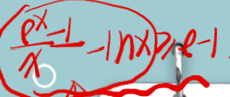

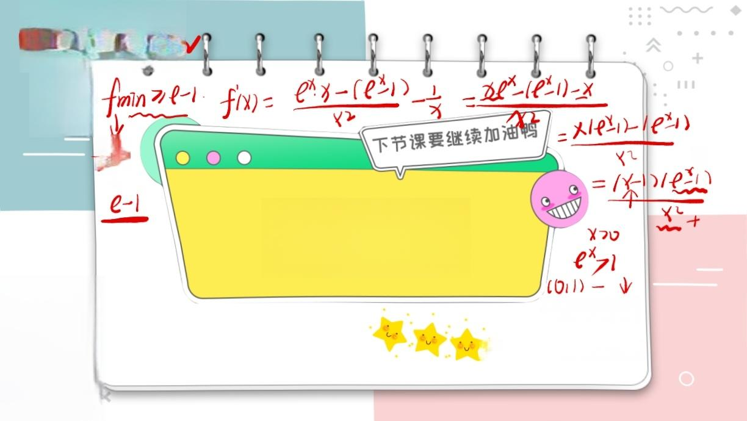
r
4n)
十

下课啦

()HN) 十 个
To be continued..

